

**RUJEOLA**

**Prevenire**

**Protecție**

**Vaccinare**

**Săptămâna Europeană a Vaccinării**

**20-25 aprilie 2019**

**# Vaccinurile sunt benefice**

**Să ne protejăm împreună**

* este **foarte contagioasă**
* **se transmite rapid** dacă nu există imunitate colectivă
* poate declanșa **epidemii**

**●●●●●**

**1 DIN 5 CAZURI**

poate prezenta boli grave sau **complicații:**

otită,pneumonie, surditate permanentă,

encefalită sau chiar deces.

**>20 MILIOANE decese au fost prevenite începând din anul 2000**

**RUJEOLA SE PREVINE**

**PRIN VACCINARE**

**Vaccinurile pentru prevenirea rujeolei sunt sigure și eficiente.**

**Două doze de vaccin componenta rujeolică oferă aproape 100% protecție împotriva rujeolei.**

**Să ne adresăm medicului de familie!**

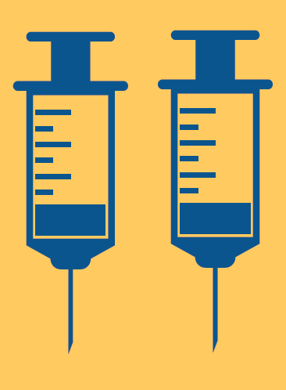

**VACCINURILE**

**sunt cea mai bună apărare pe care o avem împotriva bolilor contagioase grave și uneori mortale.**

În epidemia de rujeolă din România,

începând din anul 2016 până în data de 22 martie 2019, s-au înregistrat 16211 cazuri confirmate cu rujeolă, din care 62 decese.



**CENTRUL NAȚIONAL DE SUPRAVEGHERE ȘI CONTROL AL BOLILOR TRANSMISIBILE**

**CENTRUL REGIONAL DE**

**SĂNĂTATE PUBLICĂ**

**TIMIȘOARA**

CNEPSS

**MINISTERUL**

**SĂNĂTĂȚII**

**INSTITUTUL NAȚIONAL**

**DE SĂNĂTATE PUBLICĂ**

**CENTRUL NAȚIONAL DE**

**EVALUARE ȘI PROMOVARE A**

**STĂRII DE SĂNĂTATE**

**Material realizat în cadrul Subprogramului de evaluare și promovare a sănătății și educație pentru sănătate al Ministerului Sănătății. Pentru distribuție gratuită.**